ООО «Программные решения плюс»

УТВЕРЖДАЮ  Министр связи и информатизации Республики Беларусь |  | УТВЕРЖДАЮ  Директор  ООО «Программные решения плюс»
____________ К.К. Шульган |  | ____________ Н. В. Гулин
"___" ____________ 2022 г. |  | "___" ____________ 2022 г.

РАЗВИТИЕ И СОВЕРШЕНСТВОВАНИЕ ИНТЕГРИРОВАННОЙ АВТОМАТИЗИРОВАННОЙ СИСТЕМЫ КОНТРОЛЬНОЙ (НАДЗОРНОЙ) ДЕЯТЕЛЬНОСТИ В РЕСПУБЛИКЕ БЕЛАРУСЬ
(ИАС КНД)

РУКОВОДСТВО ПОЛЬЗОВАТЕЛЯ. ИНТЕГРАЦИЯ И ВЗАИМОДЕЙСТВИЕ
ЛИСТ УТВЕРЖДЕНИЯ
ABHC.00004-01 34 06 ЛУ

2022
УТВЕРЖДЁН
ABHC.00004-01 34 06 ЛУ

РАЗВИТИЕ И СОВЕРШЕНСТВОВАНИЕ ИНТЕГРИРОВАННОЙ АВТОМАТИЗИРОВАННОЙ СИСТЕМЫ КОНТРОЛЬНОЙ
(НАДЗОРНОЙ) ДЕЯТЕЛЬНОСТИ В РЕСПУБЛИКЕ БЕЛАРУСЬ
(ИАС КНД)

РУКОВОДСТВО ПОЛЬЗОВАТЕЛЯ. ИНТЕГРАЦИЯ И ВЗАИМОДЕЙСТВИЕ
АВНС.00004-01 34 06
Листов 17

2022

АННОТАЦИЯ
В документе «Руководство пользователя. Интеграция и взаимодействие (АВНС.00004-01 34 03) описан порядок действий пользователей при работе с подсистемой «Интеграция и взаимодействия» интегрированной автоматизированной системы контрольной (надзорной) деятельности в Республике Беларусь. Инструкция предназначена для государственных органов (их структурных подразделений, территориальных органов, подчиненных организаций) и иных организаций, уполномоченных законодательными актами на осуществление контроля (надзора) за деятельностью проверяемых субъектов.
СОДЕРЖАНИЕ
АННОТАЦИЯ 3
1 НАЗНАЧЕНИЕ И УСЛОВИЯ ПРИМЕНЕНИЯ 5
2 ФАЙЛОВОЕ ВЗАИМОДЕЙСТВИЕ ИАС КНД С ВЕДОМСТВЕННЫМИ ИС КНО 8
2.1 Описание действий по загрузке данных в справочники ИАС КНД 8
2.2 Описание действий по загрузке данных в ИАС КНД 9
2.3 Описание действий по выгрузке данных из справочников ИАС КНД 10
2.4 Описание действий по выгрузке данных из ИАС КНД 12
3 ВЗАИМОДЕЙСТВИЕ ИАС КНД С ВЕДОМСТВЕННЫМИ ИС КНО ЧЕРЕЗ ОАИС 14
3.1 Описание действий по загрузке данных в справочники ИАС КНД 14
3.2 Описание действий по загрузке данных в ИАС КНД 14
3.3 Описание действий по выгрузке данных из справочников ИАС КНД 15
3.4 Описание действий по выгрузке данных из ИАС КНД 16

НАЗНАЧЕНИЕ И УСЛОВИЯ ПРИМЕНЕНИЯ
Подсистема «Интеграция и взаимодействия» являются частью интегрированной автоматизированной системы контрольной (надзорной) деятельности в Республике Беларусь и предназначена для взаимодействия государственных и контролирующих (надзорных) органов, занимающихся планированием и осуществлением контрольной (надзорной) деятельности.
Подсистема «Интеграция и взаимодействия» предназначена для обеспечения:
- загрузки справочников и данных в ИАС КНД;
- выгрузки справочников и данных из ИАС КНД;
- обмена информацией ИАС КНД с ИС КНО через ОАИС;
- ведение протокола (журнала) обмена данными.

Загрузка информации в ИАС КНД:
- Справочник валют;
- Справочник стран;
- Справочник ведомственной подчиненности;
- Справочник отраслей хозяйствования;
- Справочник кодов платежей в бюджет;
- Справочник государственных внебюджетных и иных фондов;
- Справочник подразделений КНО;
- Справочник сотрудников КНО;
- Справочник гос. программ;
- Справочник налогоплательщиков (Государственный реестр плательщиков (иных обязанных лиц) Республики Беларусь);
- Сведения об административных правонарушениях по форме 1-АП и 3-АП ИЗ Единого государственного банка данных о правонарушениях (ЕГБДП);
- Перечень организаций (их обособленных подразделениях), представительств иностранных организаций, индивидуальных предпринимателей, которым в соответствии с Правилами установления надбавок к страховым тарифам по обязательному страхованию от несчастных случаев на производстве и профессиональных заболеваний и скидок с этих тарифов, утвержденными Указом Президента Республики Беларусь от 25 августа 2006 г. № 531, установлены надбавки по обязательному страхованию от несчастных случаев на производстве и профессиональных заболеваний из системы Белорусского республиканского унитарного страхового предприятия «Белгосстрах»;
- Перечень С(ПрС), получивших сертификаты соответствия СТБ из системы системой Научно-производственного республиканского унитарного предприятия «Белорусский государственный институт стандартизации и сертификации»;
- Список субъектов, отобранных для планирования проверки, в отношении которых осуществлена оценка степени риска;
- Предложения в сводный план проверок отобранных субъектов с высокой группой риска, присвоенных им критериев, индикаторов высокой степени риска, дополнительной информации в отношении субъектов;
- Сводные планы проверок;
- Предписания на проведение проверки;
- Предписания на проведение мониторинга;
- Предписания на проведение МТХ;
- Результат проведения проверок;
- Результат проведения мониторингов.
- Результат проведения МТХ.

Выгрузка информации из ИАС КНД:
- Справочник сфер контрольной (надзорной) деятельности;
- Справочник критериев оценки степени риска;
- Справочник связи сфер и КНО;
- Справочник связи критериев со сферами и КНО;
- Справочник должностных лиц, уполномоченных принимать решения;
- Справочник контролирующих (надзорных) органов;
- Справочник НПА;
- Справочник вопросов выборочных проверок.
- Список С(ПрС), подлежащих включению в план выборочных проверок, в отношении которых осуществлена оценка степени риска;
- Планы выборочных проверок;
- Уведомления С(ПрС) о выборочных проверках, содержащих, в том числе, список вопросов для проведения проверок.

ФАЙЛОВОЕ ВЗАИМОДЕЙСТВИЕ ИАС КНД С ВЕДОМСТВЕННЫМИ ИС КНО

Описание действий по загрузке данных в справочники ИАС КНД
Функционал позволяет зарегистрированному пользователю ИАС КНД, в соответствии с предоставленными ему правами, загружать через интерфейс системы в ИАС КНД файлы НСИ в формате JSON или XML.
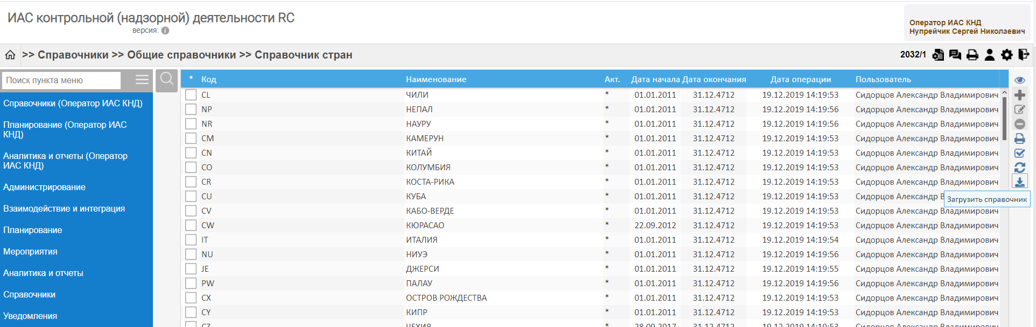
Рисунок 2.1 – Окно загрузки справочника НСИ в ИАС КНД
После нажатия значка загрузить на панели задач страницы справочника доступного для загрузки пользователю будет предложено выбрать в каталоге файл, который он хотел бы загрузить в ИАС КНД.
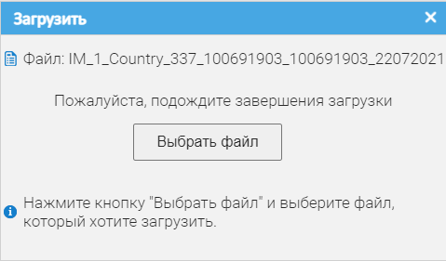
Рисунок 2.2 – Окно загрузки файла в ИАС КНД
В случае успешной загрузки пользователю выводится сообщение.
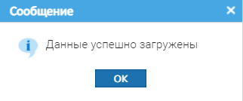
Рисунок 2.3 – Сообщение об успешной загрузке файла в ИАС КНД

Описание действий по загрузке данных в ИАС КНД
Функционал позволяет зарегистрированному пользователю ИАС КНД (сотруднику КНО), в соответствии с предоставленными ему правами, загружать через интерфейс системы в ИАС КНД файлы данных (отбор субъектов для планирования проверок, предложения в сводный план проверок, сводные планы проверок, предписания на проведение проверки, результаты проведённой проверки) в формате JSON или XML.
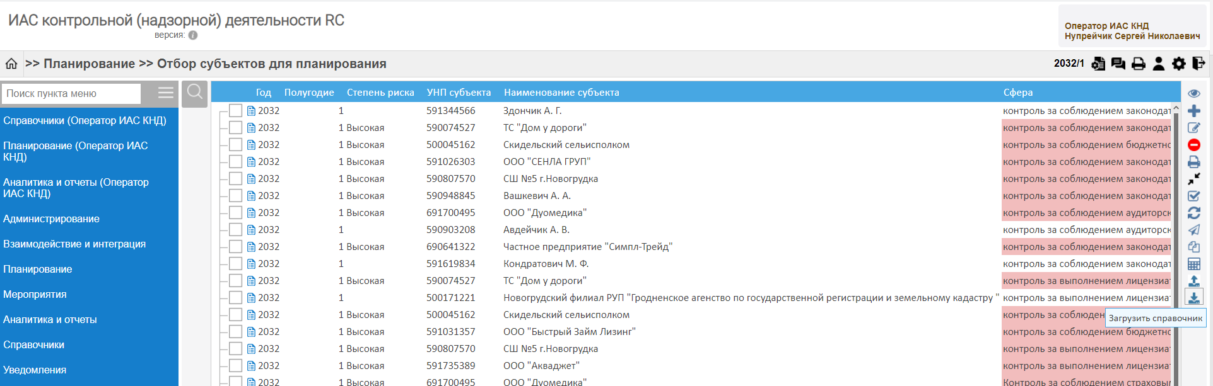
Рисунок 2.4 – Окно загрузки списка отобранных субъектов для планирования в ИАС КНД
После нажатия значка загрузить на панели задач интерфейса системы доступного для загрузки пользователю будет предложено выбрать в каталоге файл, который он хотел бы загрузить в ИАС КНД.
Рисунок 2.5 – Окно загрузки файла в ИАС КНД
В случае успешной загрузки пользователю выводится сообщение.
Рисунок 2.6 – Сообщение об успешной загрузке файла в ИАС КНД

Описание действий по выгрузке данных из справочников ИАС КНД
Функционал ИАС КНД позволяет зарегистрированному пользователю (сотруднику КНО), в соответствии с предоставленными ему правами, выгружать через интерфейс системы из ИАС КНД файлы НСИ в формате JSON или XML, для последующей загрузки в ведомственные ИС КНО.
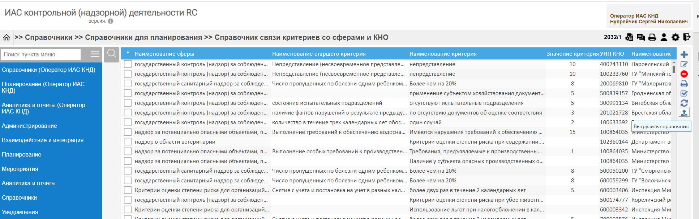
Рисунок 2.7 – Окно выгрузки справочника НСИ из ИАС КНД
Выбор элемента из списка осуществляется нажатием по выбранной строке либо нажатием по чек-боксу в строке с элементом. Для множественного выбора необходимо поставить отметку (флажок) для нескольких выбранных элементов.
Статусы выбора:
выбран текущий элемент списка;
текущий элемент из списка не выбран.
Нажатием кнопки «Выделить все/Снять выделение» выбираются все элементы из списка доступных.
Повторное нажатие этой же кнопки «Выделить все/Снять выделение» снимает выделение по всем элементам.
После нажатия значка выгрузить на панели задач страницы справочника или на странице другого интерфейса системы доступного для выгрузки пользователю будет заданы вопросы и предупреждения.
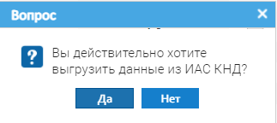
Рисунок 2.8 – Окно вопроса
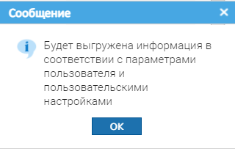
Рисунок 2.9 – Окно сообщения
Пользователю будет предложено выбрать формат файла для выгрузки информации из ИАС КНД.
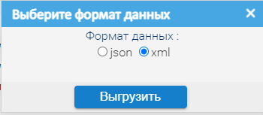
Рисунок 2.10 – Окно выбора формата выгрузки данных из ИАС КНД
После выбора формата будет выгружен файл в каталог браузера по умолчанию.

Описание действий по выгрузке данных из ИАС КНД
Функционал ИАС КНД позволяет зарегистрированному пользователю (сотруднику КНО), в соответствии с предоставленными ему правами, выгружать через интерфейс системы из ИАС КНД файлы НСИ в формате JSON или XML, для последующей загрузки в ведомственные ИС КНО.
Рисунок 2.11 – Окно выгрузки справочника НСИ из ИАС КНД
Выбор элемента из списка осуществляется нажатием по чек-боксу в строке с элементом.
Статусы выбора:
выбран текущий элемент списка;
текущий элемент из списка не выбран.
После нажатия значка выгрузить на панели задач страницы справочника или на странице другого интерфейса системы доступного для выгрузки пользователю будет заданы вопросы и предупреждения.
Рисунок 2.12 – Окно вопроса
Рисунок 2.13 – Окно сообщения
Пользователю будет предложено выбрать формат файла для выгрузки информации из ИАС КНД.
Рисунок 2.14 – Окно выбора формата выгрузки данных из ИАС КНД
После выбора формата будет выгружен файл в каталог браузера по умолчанию.

ВЗАИМОДЕЙСТВИЕ ИАС КНД С ВЕДОМСТВЕННЫМИ ИС КНО ЧЕРЕЗ ОАИС

Описание действий по загрузке данных в справочники ИАС КНД
Функционал позволяет зарегистрированному пользователю ИАС КНД, в соответствии с предоставленными ему правами, загружать через интерфейс системы в ИАС КНД НСИ.
Рисунок 3.1 – Окно загрузки справочника НСИ в ИАС КНД
После нажатия значка загрузить на панели задач страницы справочника доступного для загрузки будет загружена информация.
В случае успешной загрузки пользователю выводится сообщение.
Рисунок 3.2 – Сообщение об успешной загрузке НСИ в ИАС КНД

Описание действий по загрузке данных в ИАС КНД
Функционал позволяет зарегистрированному пользователю ИС КНО (сотруднику КНО), в соответствии с предоставленными ему правами, загружать в ИАС КНД, посредством ОАИС, в интерфейсе ведомственной ИС КНО данные (отбор субъектов для планирования проверок, предложения в сводный план проверок, сводные планы проверок, предписания на проведение проверки, результаты проведённой проверки) в формате JSON.
Рисунок 3.3 – Окно загрузки списка отобранных субъектов для планирования в ИАС КНД
После нажатия значка загрузить на панели задач интерфейса ведомственной системы доступного для загрузки пользователю будет предложено загрузить данные (отбор субъектов для планирования проверок, предложения в сводный план проверок, сводные планы проверок, предписания на проведение проверки, результаты проведённой проверки) в ИАС КНД.
В случае успешной загрузки пользователю выводится сообщение.
Рисунок 3.4 – Сообщение об успешной загрузке данных в ИАС КНД

Описание действий по выгрузке данных из справочников ИАС КНД
Функционал ИС КНО позволяет зарегистрированному пользователю (сотруднику КНО), в соответствии с предоставленными ему правами, выгружать НСИ, через интерфейс системы, посредством ОАИС, из ИАС КНД в формате JSON, для последующей загрузки в ведомственные ИС КНО.

Описание действий по выгрузке данных из ИАС КНД
Функционал ИС КНО позволяет зарегистрированному пользователю (сотруднику КНО), в соответствии с предоставленными ему правами, выгружать данные (список отобранных субъектов, план выборочных проверок, уведомление о проверке), через интерфейс системы, посредством ОАИС, из ИАС КНД в формате JSON, для последующей загрузки в ведомственные ИС КНО.
Лист согласований
СОСТАВИЛИ
Наименование организации, предприятия | Должность исполнителя | Фамилия и инициалы | Подпись | Дата
ООО «Программные решения плюс» | Зам. директора по информационным технологиям | Сидорцов А.В.
 | Бизнес-аналитик | Нупрейчик С.Н.

СОГЛАСОВАНО
Наименование организации, предприятия | Должность исполнителя | Фамилия и инициалы | Подпись | Дата

